ИГРОВАЯ ПРОГРАММА КО ДНЮ МАМЫ «ПИЖАМНАЯ ВЕЧЕРИНКА»
Голос за кадром.
Все, что было много лет назад,
Сны цветные бережно хранят.
И порой, тех снов волшебный хоровод,
Взрослых в детство за руку ведет.
(звучит песня «Цветные сны» из к/ф «Мери Поппинс, до свидания!»)
(на сцене на разных подушках в пижамах спят дети, к ним выходит Фея Добрых снов)
Фея Добрых снов:
Тише, дятел, не стучи, ты разбудишь Рому!
Солнце, спрячь свои лучи, пусть увидит Дрёму.
В королевстве Сладких Снов слон подует в ушки:
«Спи, дружок, считай слонов, Дрёма у подушки».
Очень добрая на вид, в клеточку пижама.
«Ах, как вырос ваш малыш. Пусть увидит мама».
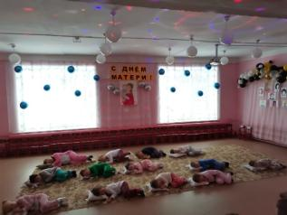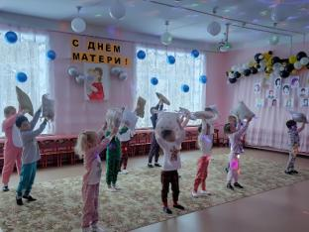
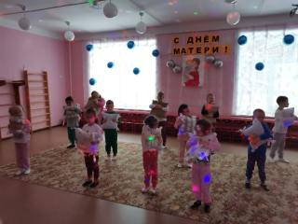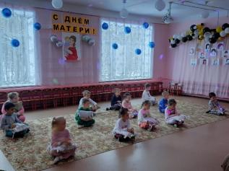
Танец с подушками.
Фея Добрых снов: Здравствуйте ребята. Я фея Добрых снов. Я оберегаю детские сны. Но кроме меня сны ребят оберегают их мамы, у которых в последнее воскресенье ноября есть замечательный праздник «Международный день мамы» утвержденный указом президента РФ от 30.01 1998 г.
Стих читает
Я помню спальню и лампадку,
Игрушки, теплую кроватку
И милый, кроткий голос твой:
«Ангел-хранитель над тобой!»
Ты перекрестишь, поцелуешь,
Напомнишь мне, что он со мной,
И верой в счастье очаруешь...
Я помню, помню голос твой!
Я помню ночь, тепло кроватки,
Лампадку в сумраке угла
И тени от цепей лампадки...
Не ты ли ангелом была?
Фея Добрых снов: Наши мамы — это наши ангелы хранители, которые готовы нас укрыть теплотой своей души от любых невзгод. А если бы у наших мам был волшебный зонтик как у меня? Когда я его раскрываю, ребёнок видит хороший светлый сон. Но сегодня я пришла к вам в гости, чтобы узнать, какие же сны видите вы наши мамы?
Кому снятся горы шоколада?
А кому помада и духи?
Кому сняться розы и тюльпаны?
А пионы сниться не могли?
Может вам приснилась кофточка?
Блузочка, нет может кардиган?
Чтоб не снилось, все пускай сбывается
Снов хороших я желаю вам.
Я предлагаю всем нам отправиться в страну волшебных снов.
Жителей той страны зовут пижамиками! Они ходят в красивых и уютных пижамах и устраивают веселые пижамные вечеринки!
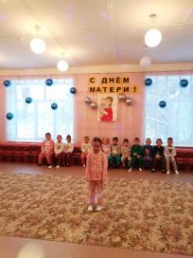
Ребенок:
Днём не нужна нам пижама,
В шкаф убрала её мама –
Там она лежать должна
До вечернего темна,
Но сегодня исключенье!
Все в пижамах без сомненья!
Будем праздник начинать, веселиться и играть!
Фея Добрых снов:
Традиция устраивать пижамные вечеринки такой веселый способ времяпрепровождения. Пожалуй, это одна из немногих вечеринок, для которых вопрос о том, что одеть имеет вполне логичный ответ: конечно же, пижаму! В связи с этим я предлагаю устроить «Парад пижам»!
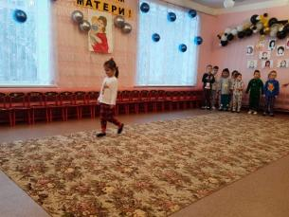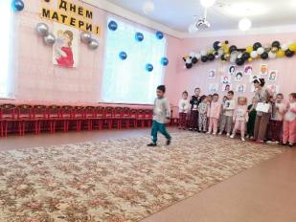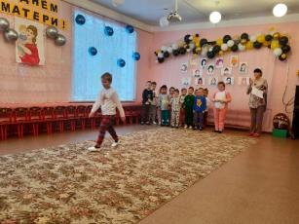
Конкурс «Парад пижам»
Каждый участник по очереди демонстрирует собравшимся свою пижаму.
Как мне нравятся пижамы,
Те, что носят зебры мамы.
В них ведь можно загорать,
Не снимая, постирать,
В речке летом искупаться,
Даже можно в ней подраться!
Поваляться под кустом,
Носить вечером и днём,
У костра сидеть в пижаме,
Рассказать страшилку маме,
Звёзды с папой посчитать
И под утро засыпать.
Попрошу - ка свою маму
Сшить мне зебрину пижаму!
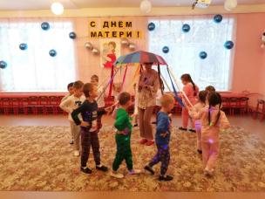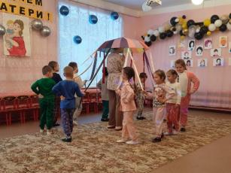
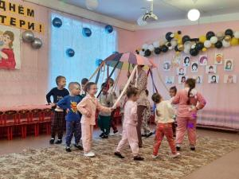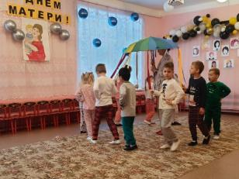
Конкурс - танцевальное развлечение «Зонтичная карусель»
Фея Добрых снов: пришло время развернуть мой зонт. Мне иногда кажется, что мой зонт совсем не похож на зонт для сна, а похож на ярмарочную карусель.
(раскрывает большой зонт, к кончикам которого прикреплены длинные разноцветные ленты.)
Фея Добрых снов: Я предлагаю вам прокатиться на такой зонтичной карусели каждого из вас, кто в своем наряде встретит один из цветов лент.
(Идет отбор участников игры. Фоном звучит Разноцветный дождь)
Фея Добрых снов: Прошу вас правой рукой взять ленты, повернуться влево и пройтись по кругу в ритме мелодии.
Фея Добрых снов: Ваше катание на карусели смело можно назвать «головокружительным».
Фея Добрых снов: Большое спасибо. А ребята приготовили для вас стихи и сейчас мы их послушаем.
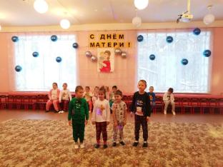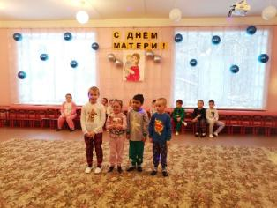
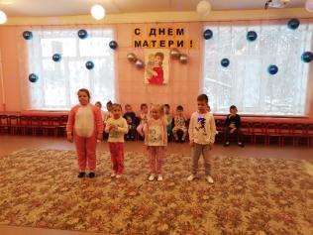
Дети читают стихи
(в процессе у Феи снов пропадает зонт)
Фея Добрых Снов. Ой, дорогие друзья, мой волшебный зонтик никто не видел? Кажется, он куда-то пропал? Может кто-то его взял?
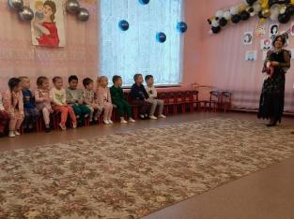
Выходит, Фея Кошмариков: (С зонтиком) Звучит устрашающая музыка.
Я живу в лесу дремучем,
Я люблю детей помучить!
Если плачут и рыдают
Значит, лучше не бывает.
Я живу совсем одна
Фея ужаса и сна.
Все призраки, и привидения,
Ведут за вами наблюдения,
И знаю не понаслышке,
Что меня боятся детишки.
Всё это совсем не шутка,
Всё это весьма серьёзно,
Вам страшно, вам просто жутко,
Спасайтесь, все пока не поздно.
Фея Добрых Снов: А это опять ты пакасничаешь. Наверняка это ты, фея кошмаров, забрала мой зонтик. И теперь ребятам не уснуть.
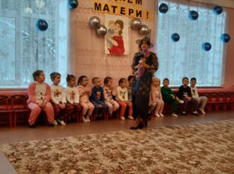
Фея Кошмариков: А вы знаете, когда люди засыпают, то некоторые от удовольствия, а некоторым снятся страшные сны и они начинают храпеть.
А интересно вы умеете храпеть? Я предлагаю следующее задание под названием «Как можно храпеть».
Конкурс «Как можно храпеть»
Фея Кошмариков: Все равно у вас очень скучно и не интересно
Фея Добрых снов. Уважаемая фея Кошмаров, озорные пижамики готовы тебя развеселить и подготовить веселый танец «Джига-дрыга».
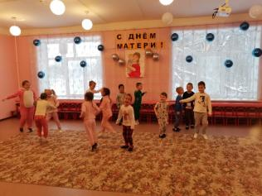
Танец «Джига-дрыга»
Фея Добрых Снов: А наше путешествие в страну снов продолжается… А вы знаете, дорогие друзья, что пижамики - настоящие волшебники… Они умеют прятаться в своих кроватках, и никто не может их найти.
Хотите сыграть в веселые сонные прятки?
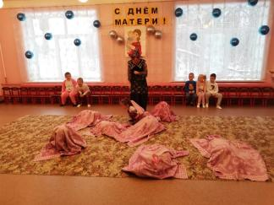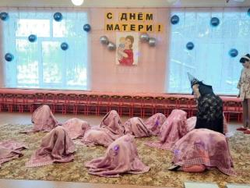
Игра «Сонные прятки»
Фея Добрых Снов: Твое кошмарие давай решим все по-хорошему, мирным путем. Верни нам зонтик, пожалуйста.
Фея Кошмариков: А то что?
Фея Добрых Снов: А то мои волшебные пижамики, быстро в твоем лесу порядок наведут. Проведем учения! Подушки к бою!
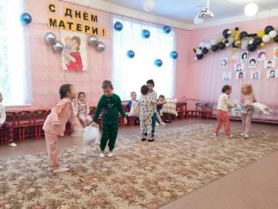
Конкурс «Бой подушками»
Фея Добрых снов: Ну что, устали, взмокли и хотите уже отдохнуть? Хорошо, сейчас мы вам дадим возможность немножко отдохнуть. Попробуйте отгадать загадки.
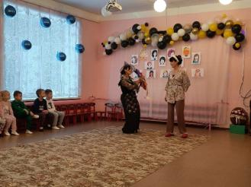
Конкурс «Интеллектуальный»
1. День закончен, и опять
Нужно глазки закрывать.
Дети спят - и сын и дочь.
К нам с небес спустилась …(ночь)
2.Кто всегда в вечерний час
Спать укладывает нас? –
Наши верные подружки
Мягкие как пух … (подушки)
3.Дарит разные картинки
Даже среди лета льдинки
Ночью к нам приходит он
Это самый сладкий... (сон)
4.Днем спит на ней подушка,
А по ночам – Андрюшка.
Если ты устал играть,
То ложишься на… (кровать)
5.Днём о ней я позабуду,
Вечером ищу повсюду,
Ночью ж лучшая подружка,
Для меня моя…(подушка).
6. Не огонь, а греет.
Не лампа, а светит.
Как мячик, круглое.
Как тыква, жёлтое…(солнце)
Фея кошмаров. Ой, как вы меня удивили! Сердце у меня правда темное, но в душе я добрая, просто я давно не видела веселья. А живя в дремучем лесу, любой одичает.
Дорогая Фея Добрых снов, в твоей волшебной стране и правда очень здорово! Мне так понравилось! А пижамики-волшебники подняли настроение, весело с вами!
Фея Добрых снов:
А самое главное они очень, очень, любят своих мам и не хотят их огорчать.
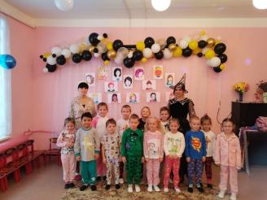
Всегда легко обидеть мать,
Она обиду не заметит.
И только может вам сказать -
«Не простудись, сегодня ветер».
Любите дети мам своих,
Им в этой жизни мало надо -
Любовь и преданность детей
Для них превысшая награда!
В знак своей любви к своим мамам наши ребята приготовили открытки. Ну что же, наше путешествие в страну волшебных снов на этом не заканчивается….

